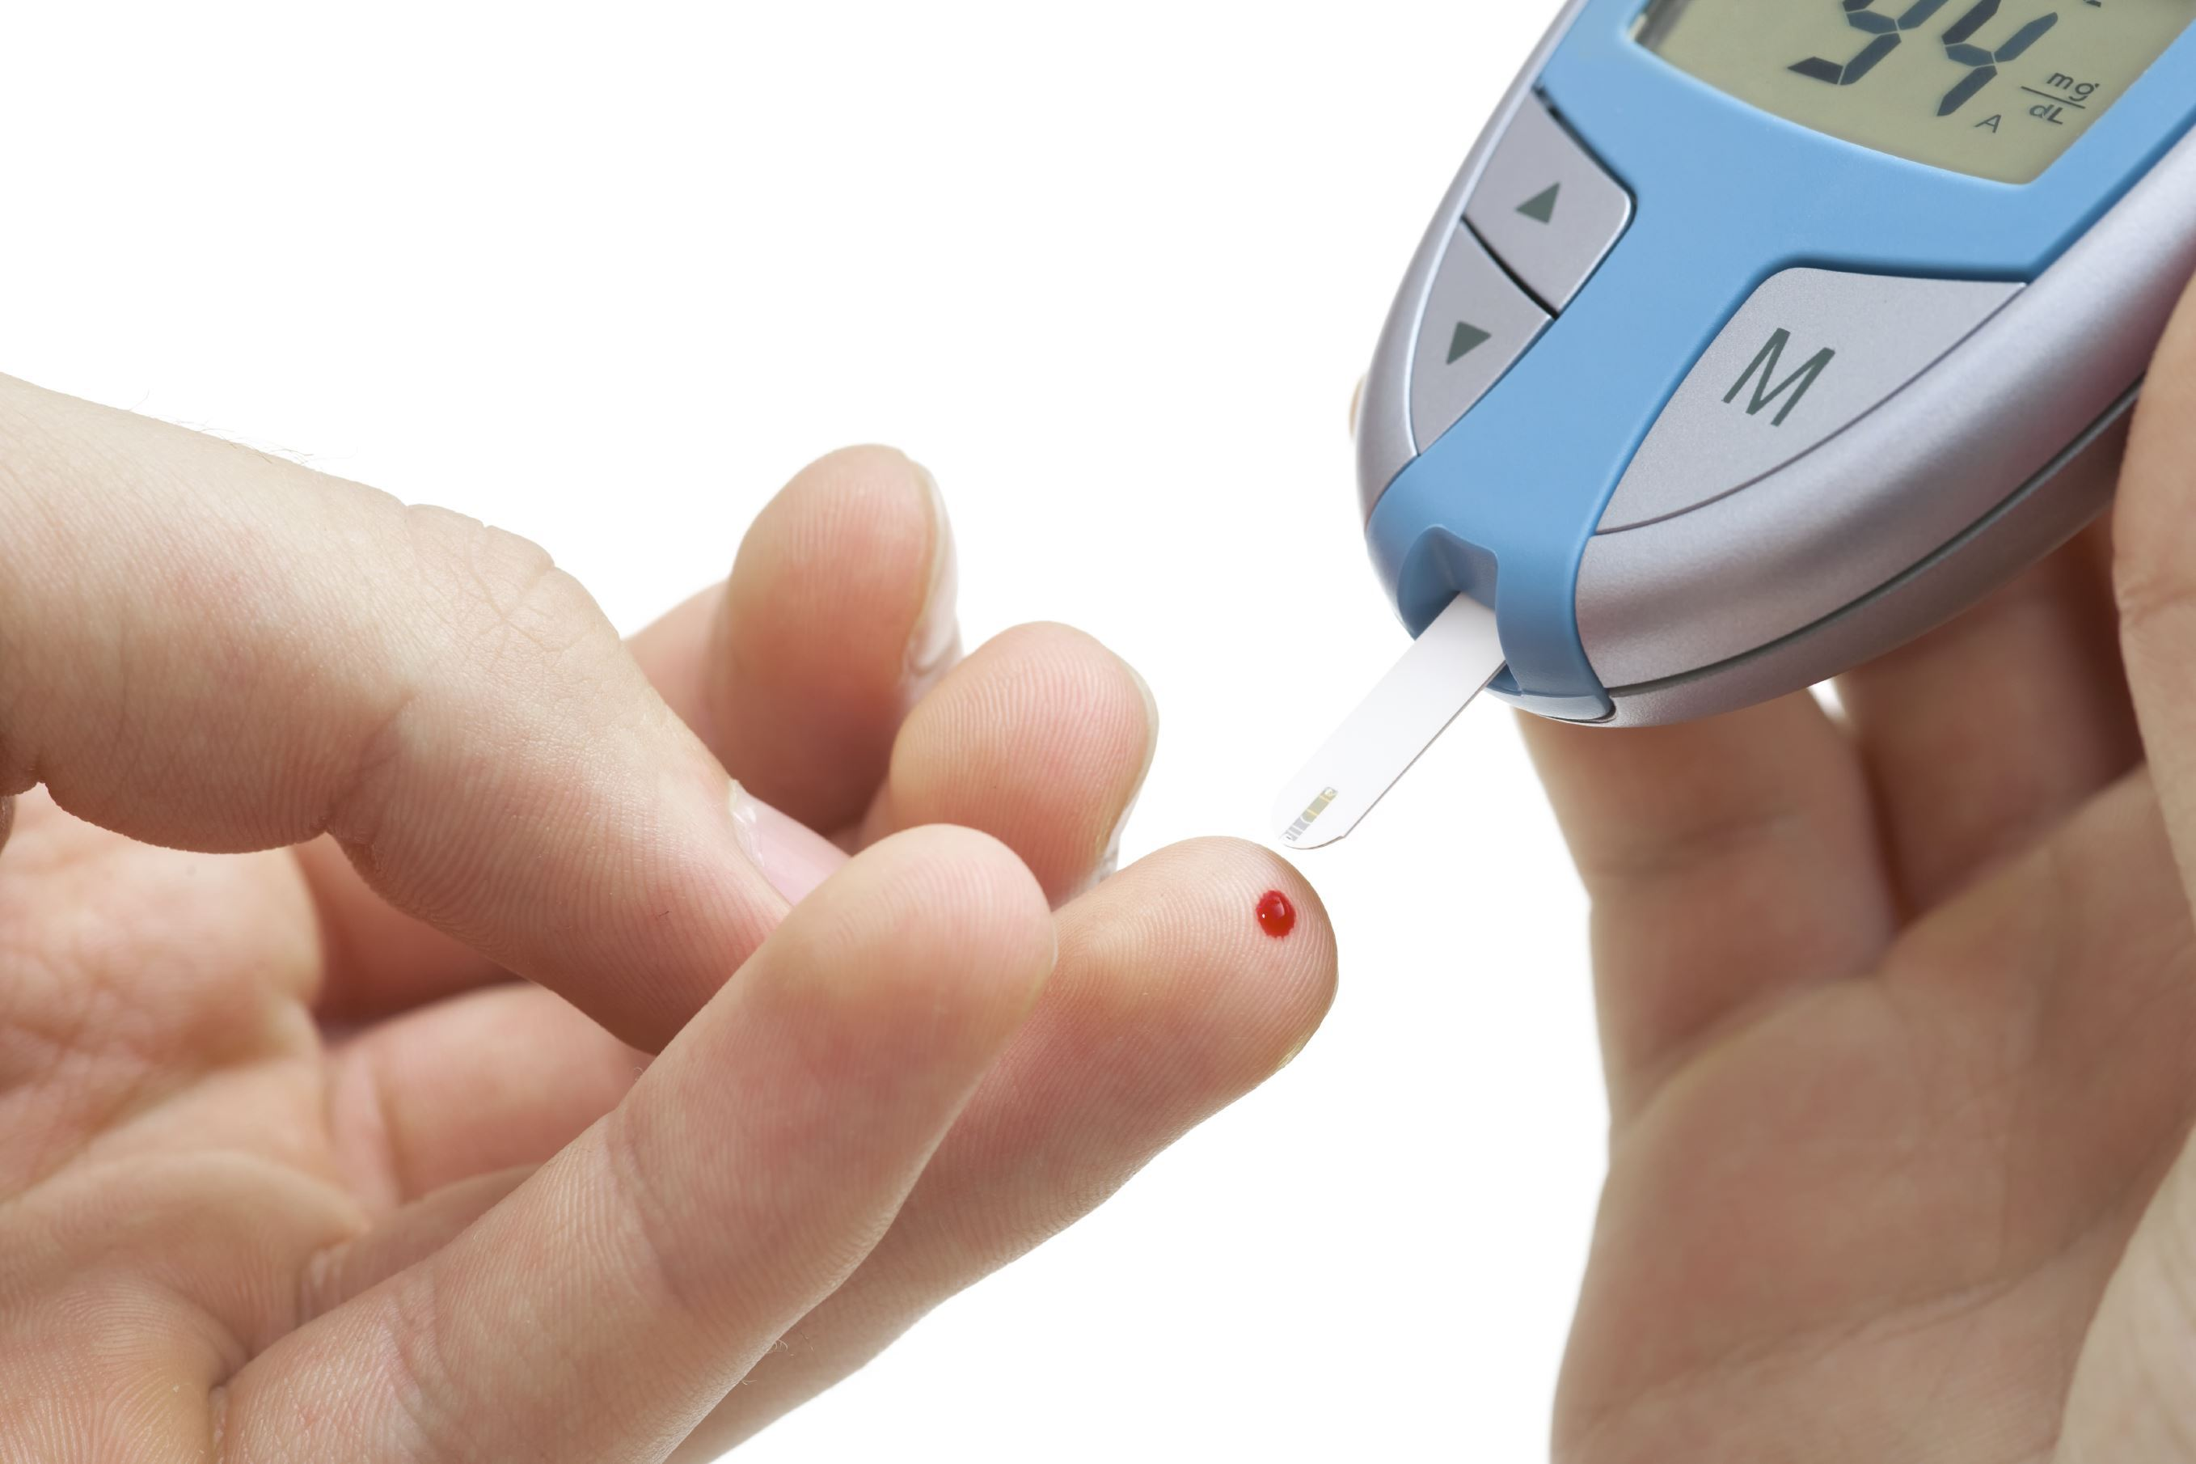 | GLUP24
UdG-Intel·ligència Artifical
Albert Trauzettel Reig

Introducció
Benvinguts al desafiament GLUP24, on posarem a prova les vostres habilitats en l’apassionant àmbit de la intel·ligència artificial aplicada a la predicció de nivells de glucosa. L’objectiu de GLUP24 és desenvolupar un algorisme capaç d’estimar amb precisió la concentració de glucosa en el cos humà en horitzons de temps determinats. Una predicció fiable de la glucosa resulta clau per millorar la qualitat de vida de les persones amb diabetis i optimitzar el seu tractament personalitzat. En aquest repte, es demana dissenyar i entrenar un model d’IA que integri dades de glucosa, patrons de comportament i altres factors rellevants amb l’objectiu d’obtenir prediccions robustes i de confiança.

Objectius i context
Partim de les dades clíniques de 6 pacients anònims per a realitzar l’estudi. Aquests pacients s’han anomenat 559, 563, 570, 575, 588 i 591. Tots 6 pacients tenen diabetis tipus 1 i els seus datasets contenen registres de dades durant un període de temps de 8 setmanes. Els últims 10 dies d’aquests enregistraments s’han reservat per realitzar els tests de validació del model un cop ja entrenat.
Tots els pacients seguien una teràpia amb bomba d’insulina i portaven monitors continus de glucosa. A més, tots utilitzaven polseres d’activitat física que enregistrava, cada 5 minuts:
- Freqüència cardíaca
- Resposta galvànica de la pell (GSR)
- Temperatura de la pell
- Temperatura de l’aire
- Recompte de passos
La resta del conjunt de dades inclou:
- Un valor de glucosa en sang basat en el monitor continu de glucosa cada 5 minuts.
- Nivells de glucosa en sang obtinguts mitjançant mesuraments manuals (punxades al dit).
- Dosis d’insulina, tant en forma de bolus com de basal.
- Hores dels àpats informades pel pacient juntament amb estimacions dels carbohidrats ingerits.
- Hores d’exercici, son, feina, estrès i malaltia informades pel pacient.
- Dades de la banda de base màxima o de la banda de base màxima empàtica.
Per tal d’unificar el criteri d’avaluació, els resultats del desafiament es reporten per a horitzons de predicció de 30 i 60 minuts, utilitzant finestres mòbils sobre les dades.
En aquest projecte s’ha implementat un model offline, on s’entrena i ajusta un únic model per a cada pacient utilitzant només les dades d’entrenament. Durant la fase de test, el model roman fix i no s’actualitza amb noves dades.
Els punts de test es comencen a avaluar 60 minuts després de l’inici de les dades de prova, per evitar que estiguin massa pròxims a les dades d’entrenament i, per tant, massa correlacionats. Això assegura una avaluació més realista del rendiment del model.
Finalment, s’han seguit totes les restriccions per evitar l’ús de dades del futur durant la predicció (no interpolar amb dades futures, només extrapolar amb dades passades), garantint així la validesa dels resultats obtinguts.

Metodologia
Per a la predicció dels nivells de glucosa en horitzons de 30 i 60 minuts s’ha dissenyat un pipeline modular que estructura tot el procés de tractament de dades, entrenament i avaluació del model. Com s’ha dit, s’ha enfocat el pipeline a un model offline per cada pacient.
El procés complet es divideix en les següents fases:
Preprocessament de les dades
Primer de tot es realitza un preprocessament de les dades per tal de:
- Tractar valors nuls (aplicació de filtre Kalman i extrapolació AR).
- Normalitzar els valors numèrics.
- Codificar les variables categòriques.
- Generar característiques temporals addicionals (timestamps).
Noves features
S’ha creat noves features a partir de les dades originals per tal de millorar el rendiment del model. Entre aquestes noves features destaquen: dia de la setmana, moment del dia (matí, tarda, vespre), increment de glucosa respecta la mostra anterior, mitjanes i màxims dels últims 30 i 60 minuts. A més s’ha utilitzat SHAP per analitzar la importància de les features.
Entrenament del model
Es fa servir un model basat en XGBoost, que ha mostrat una gran capacitat per capturar relacions no lineals i gestionar dades heterogènies.
S’ha aplicat una normalització a les variables d’entrada del model usant StandardScaler. A més s’ha establert una inicialització constant amb una llavor fixa per assegurar la reproductibilitat dels resultats. Després de varies proves s’ha optat per un num_boost_round=5000 amb un early_stopping_round=50. Els paràmetres al complet del model son:
- tree_method = "hist": Algorisme eficient basat en histogrames.
- objective = "reg:squarederror": Regressió amb error quadràtic.
- eval_metric = ["rmse", "mae"]: Mètriques d’avaluació: RMSE i MAE.
- device = "cuda": Entrenament accelerat amb GPU.
- learning_rate = 0.003: Ritme d’aprenentatge lent per estabilitat.
- max_depth = 6: Profunditat màxima dels arbres.
- min_child_weight = 1: Sensibilitat a valors baixos de la variable objectiu.
- gamma = 0.1: Controla la complexitat del model.
- subsample = 0.8: Usa el 80% de les mostres per iteració.
- colsample_bytree = 0.6: Usa el 60% de les característiques per arbre.
- lambda = 1: Regularització L2 per evitar overfitting.
- alpha = 0.2: Regularització L1 per selecció de variables.
- random_state = 42: Llavor fixa per reproducció de resultats.

Avaluació del model
El test de validació del model ja entrenat per a cada pacient es realitza sobre els 10 últims dies de dades. Com s’ha esmentat anteriorment, la primera 1h del conjunt de dades de test de cada pacient s’ignora per garantir que no hi hagi contaminació temporal. Per analitzar els resultats dels testos de validació s’ha usat les següents mètriques:
- RMSE (Root Mean Squared Error)
- MAE (Mean Absolute Error)
- R² (Coeficient de determinació)
Exportació de resultats
Finalment, els resultats es guarden en taules i es generen gràfics de predicció vs. valors reals per facilitar la interpretació visual del rendiment del model. A més s’ha programat una funció per fer anàlisis Clark Error Grid dels resultats i representar-ho en gràfiques.

Resultats
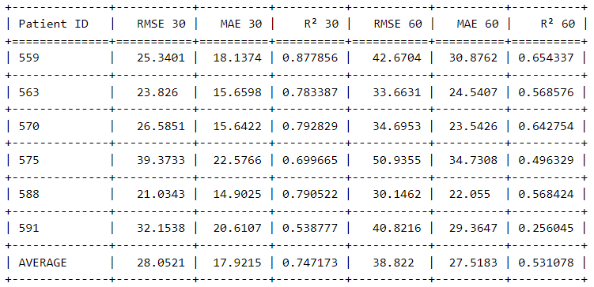
S’ha analitzat primer els resultats de l’entrenament del model i s’ha comprovar que, com es podia suposar, aquests son molt millor en intervals de predicció de 30 min que a 60 min:

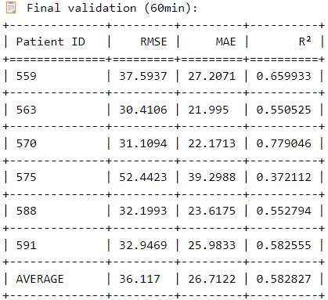
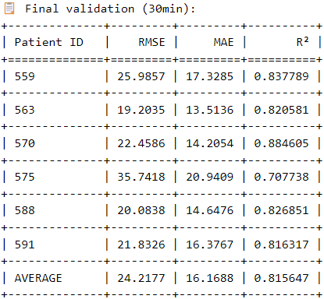
Llavors s’ha analitzat els resultats del test de validació dels dos horitzons:

Anàlisis de Resultats
En l’horitzó de 30min s’ha obtingut una RMSE mitjana de 29.81, una MAE mitjana de 17.05 i un R² mitjà de 0.76. Aquests valors presenten un error moderat i bastant acceptable tenint en compte la variabilitat de la glucosa dels pacients. Tots els pacients, excepte el 591, tenen un bon rendiment. Destacar el resultat del pacient 570 que té un coeficient R de 0.88.
En l’horitzó de 60min s’ha obtingut una RMSE mitjana de 41.04, una MAE mitjana de 27.67 i un R² mitjà de 0.55. El rendiment clarament empitjora en intervals de predicció de 60 min. Altra vegada el pacient 591, juntament amb el pacient 575, presenten un R considerablement baix.

Conclusions
El model funciona força bé a curt termini (30 min) amb uns resultats ben ajustats i acceptables. Tot i això quan s’augmenta l’interval de predicció a 60 min el rendiment es limita molt.

Gràfiques resultants de l’entrenament del model
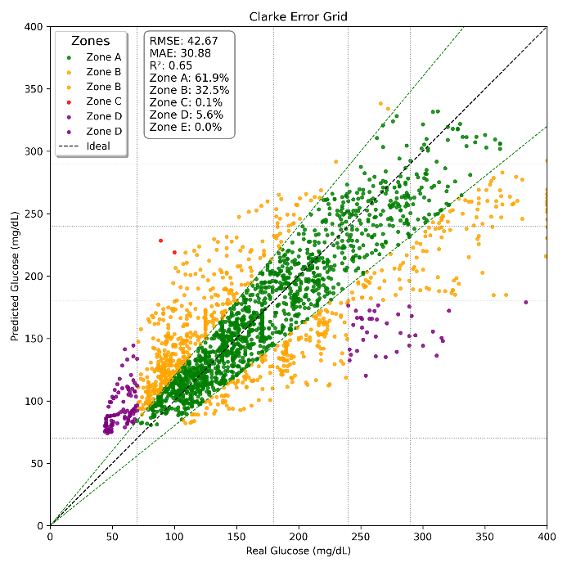
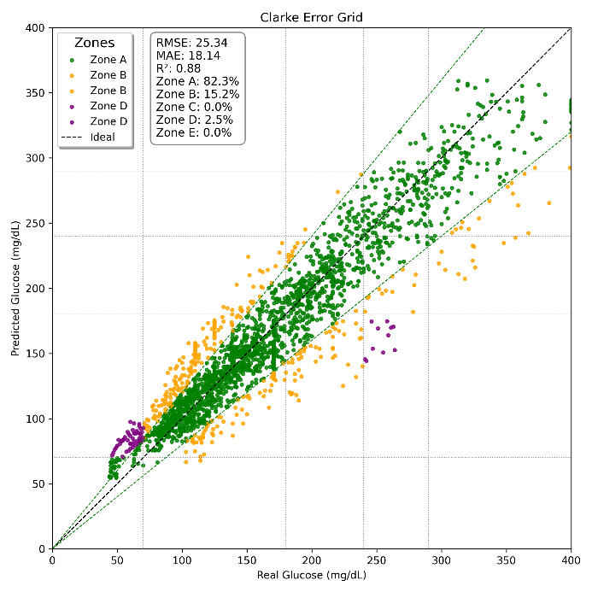
Pacient 559
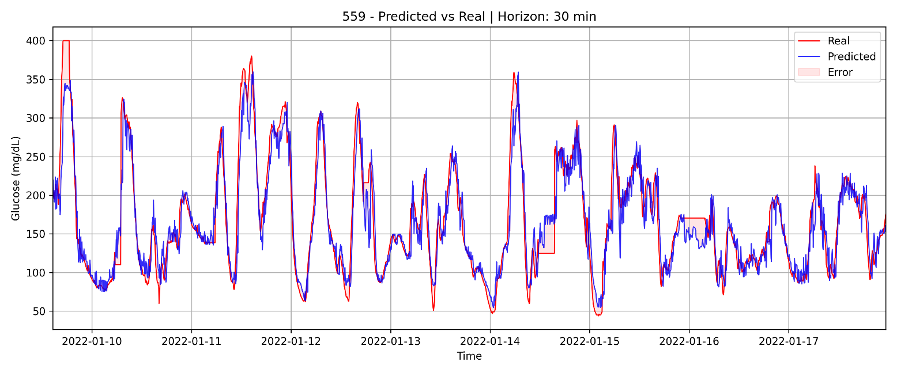
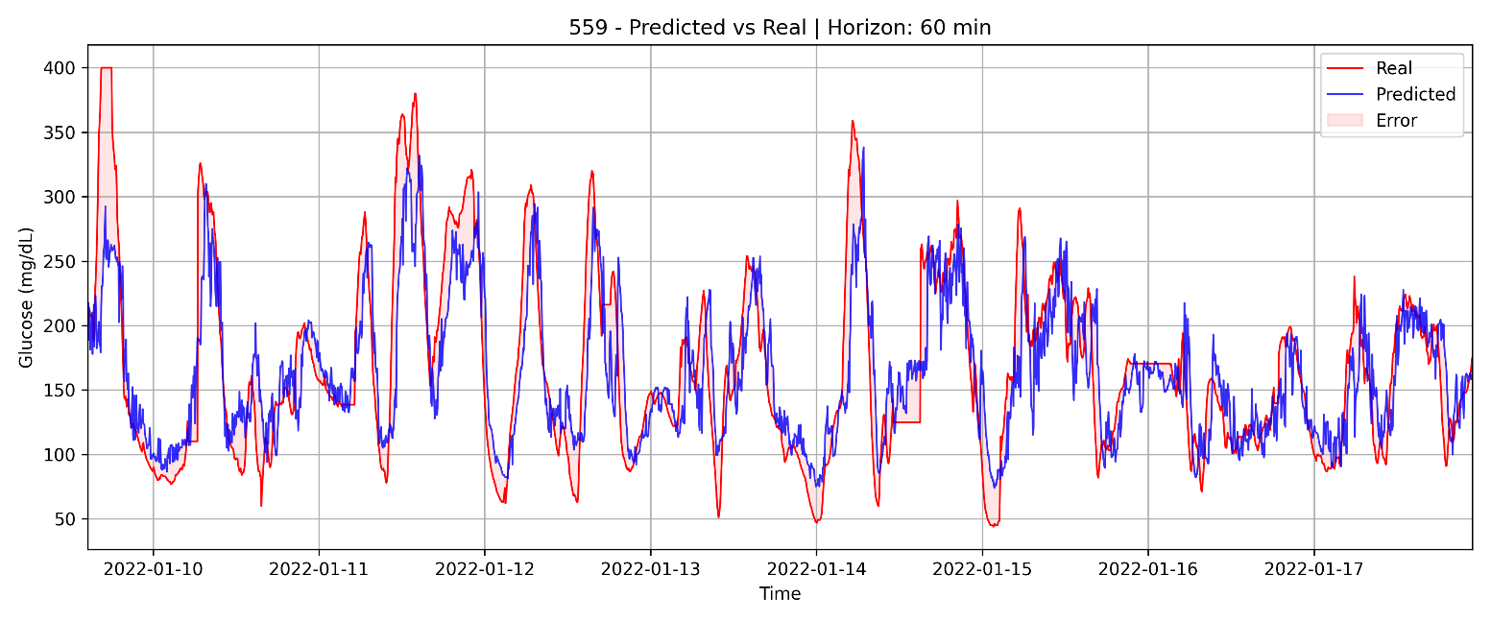

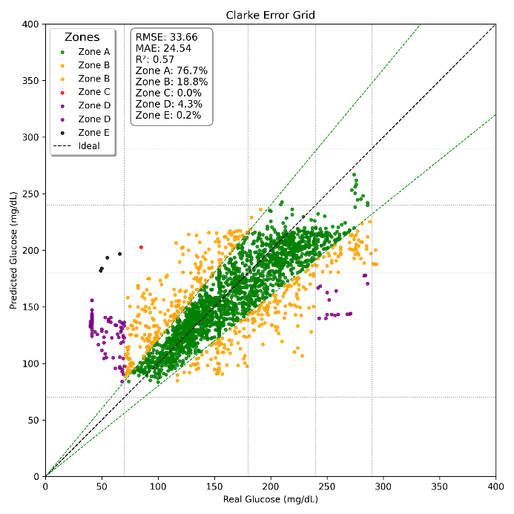
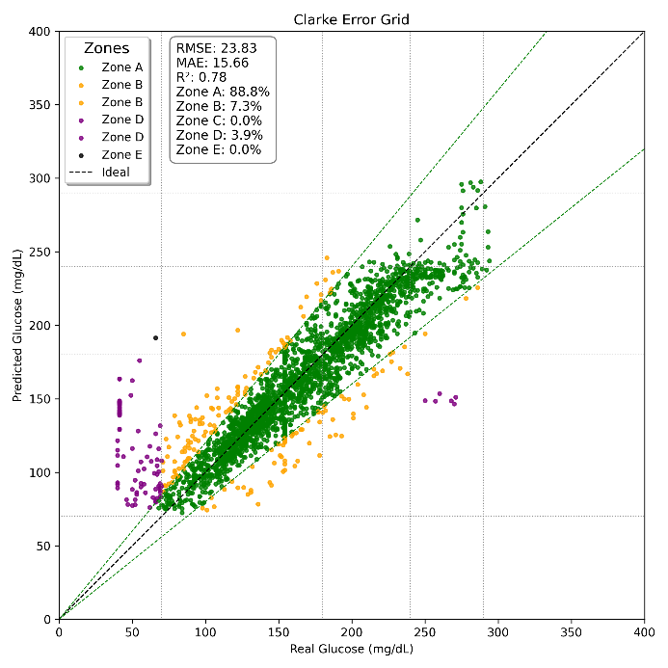
Pacient 563
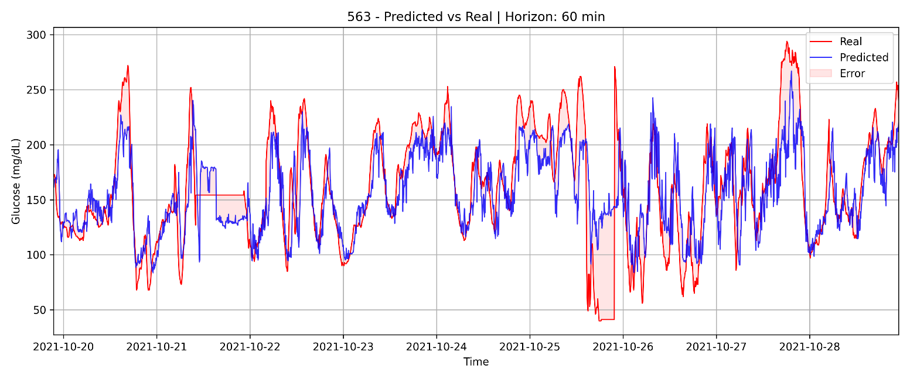
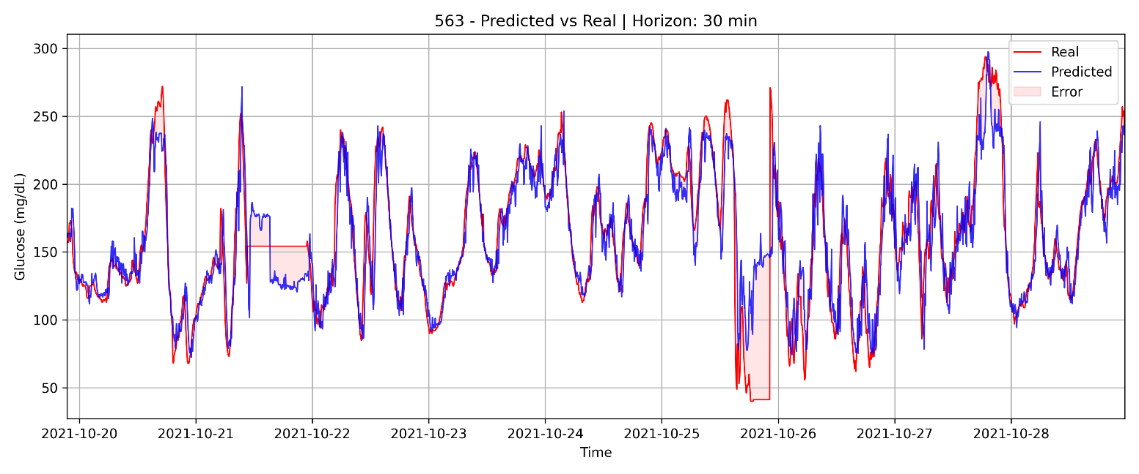

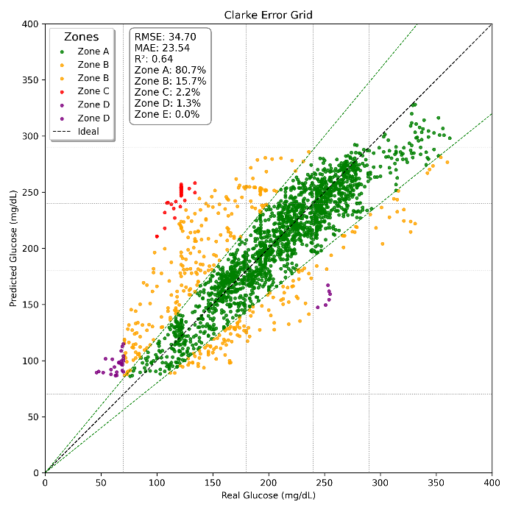
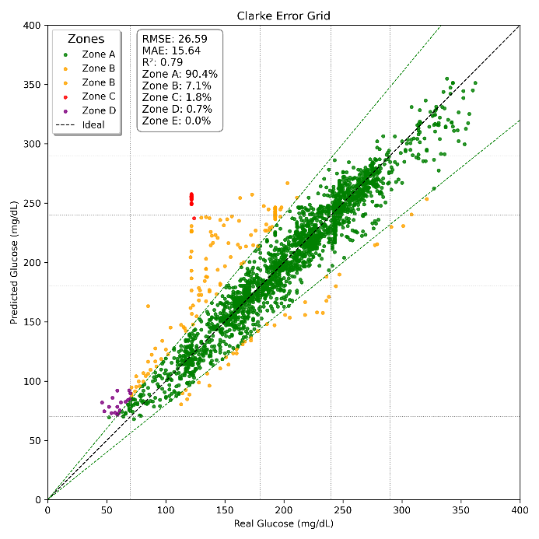
Pacient 570
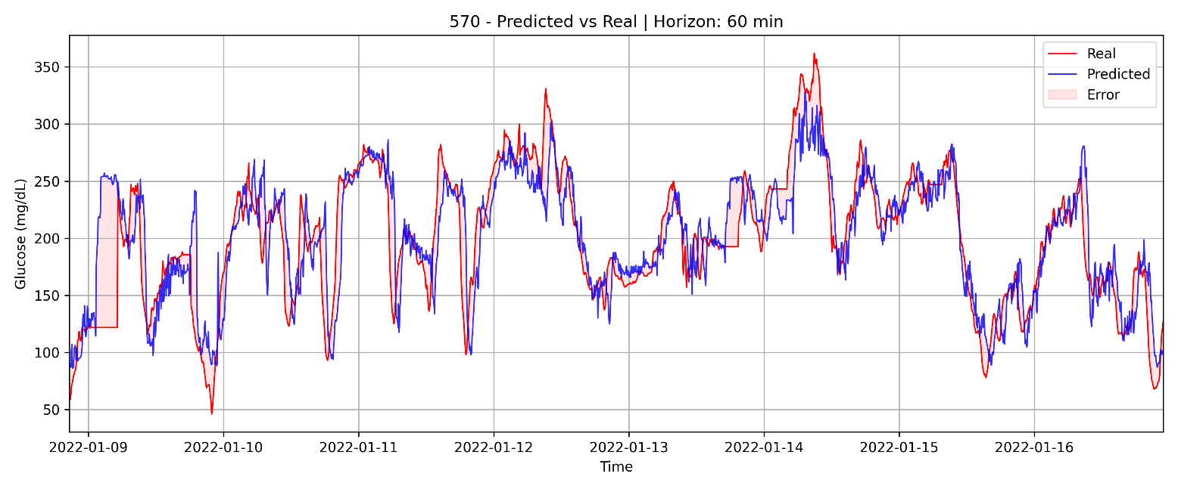
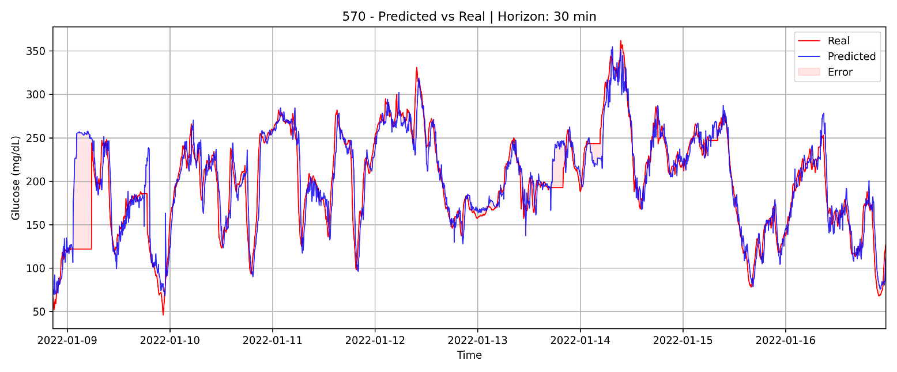

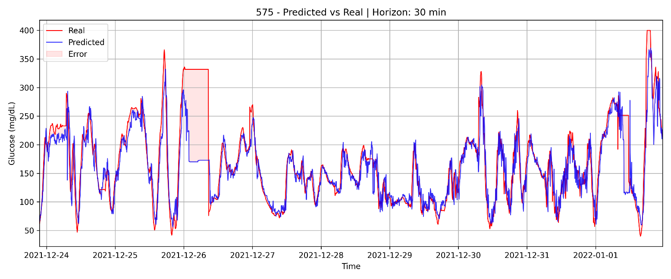
Pacient 575
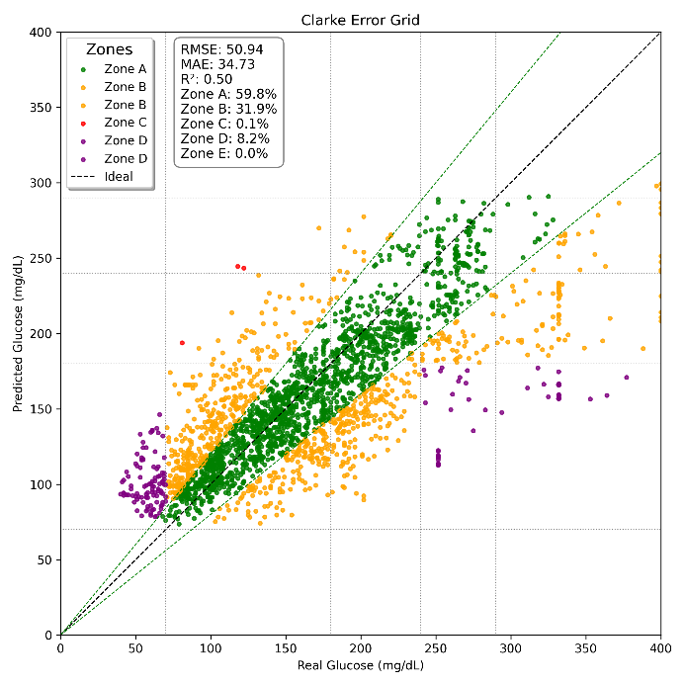
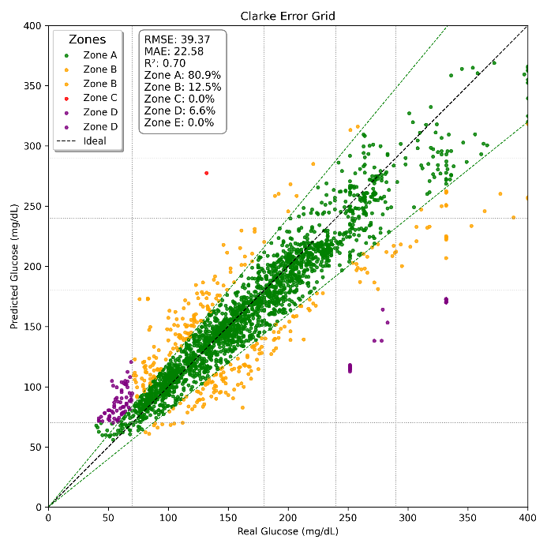
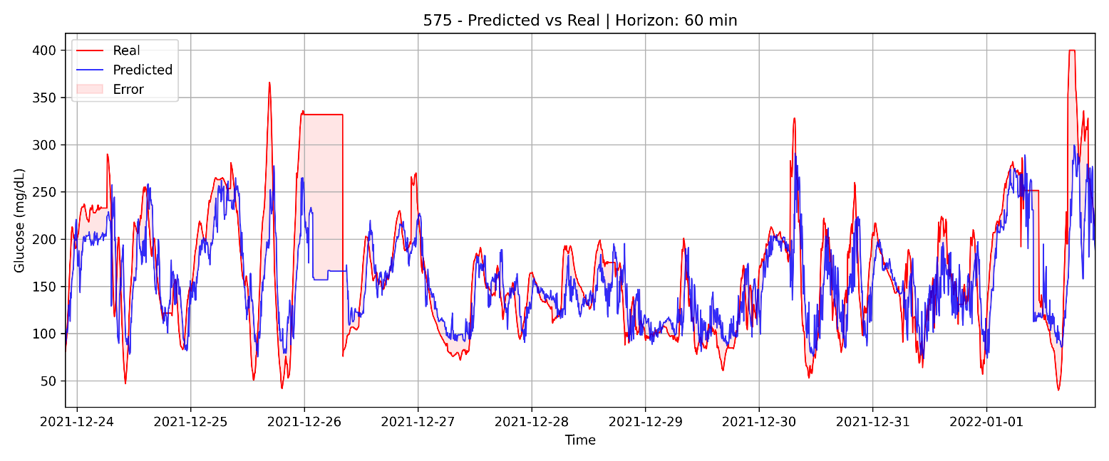

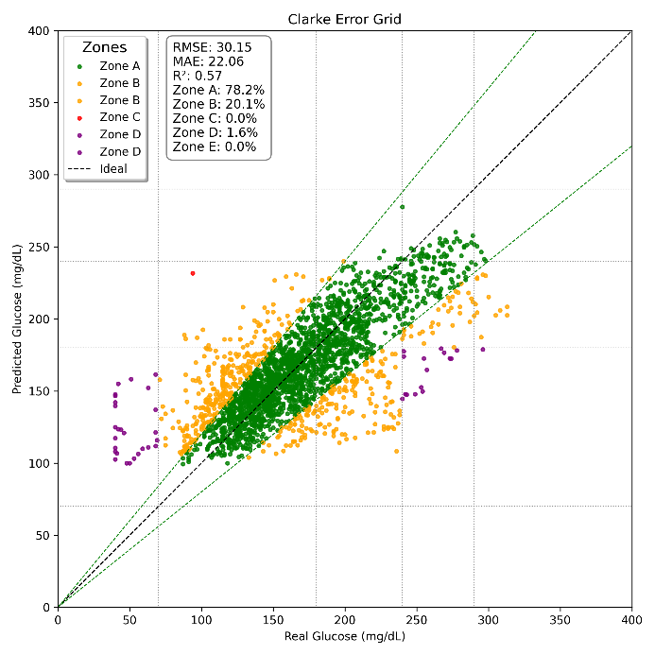
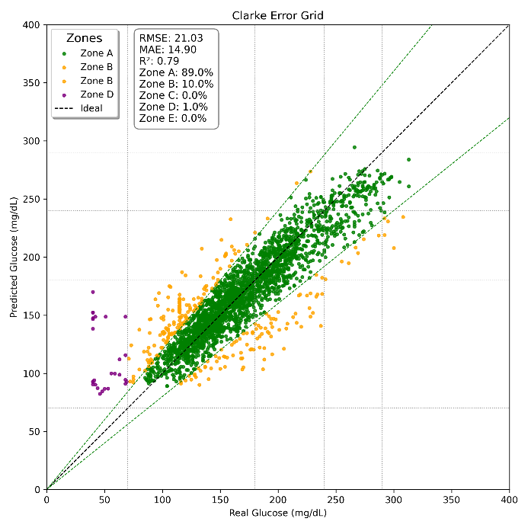
Pacient 588
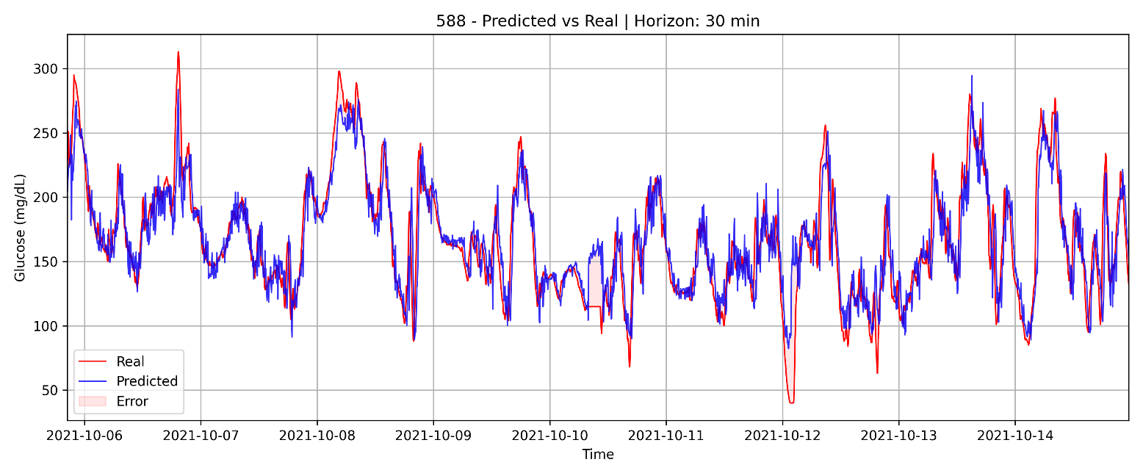
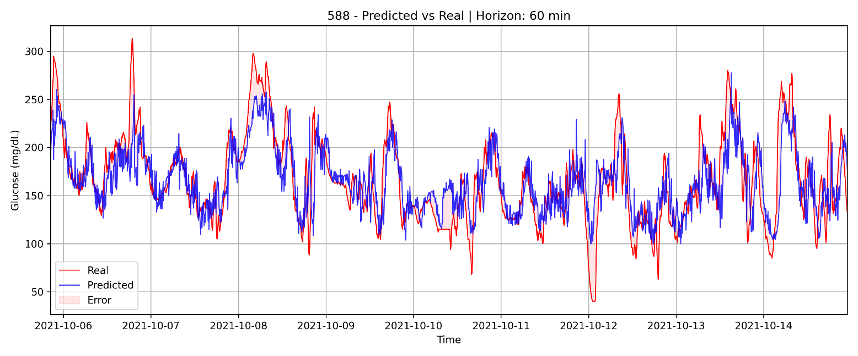

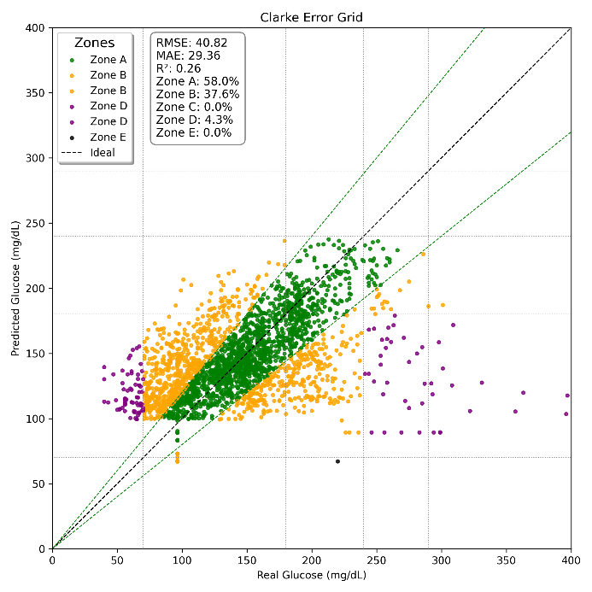
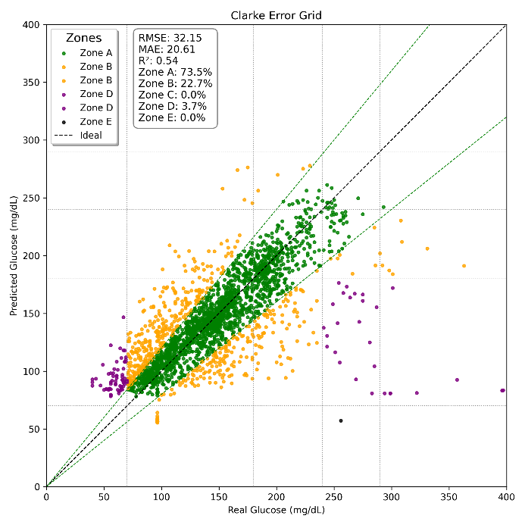
Pacient 591
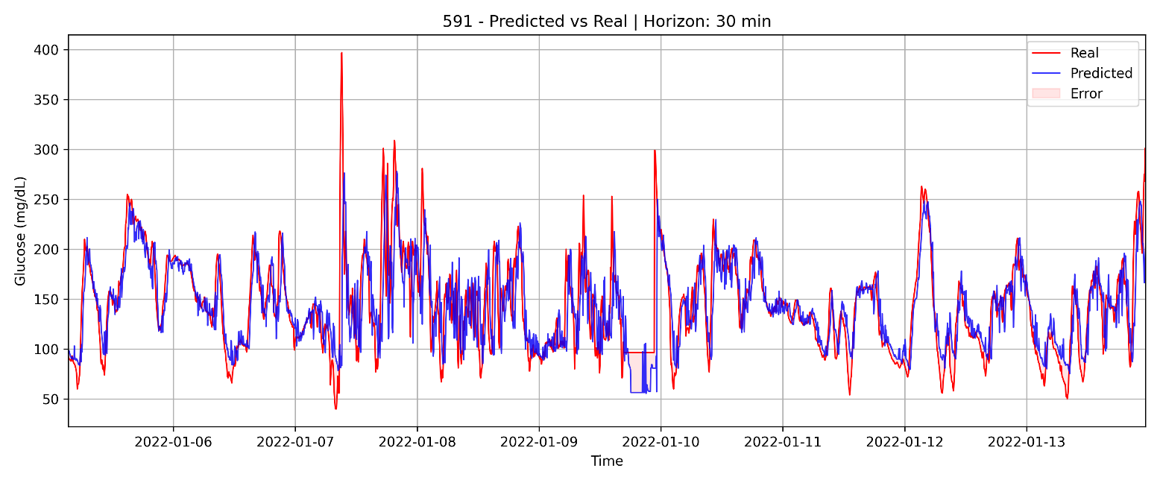
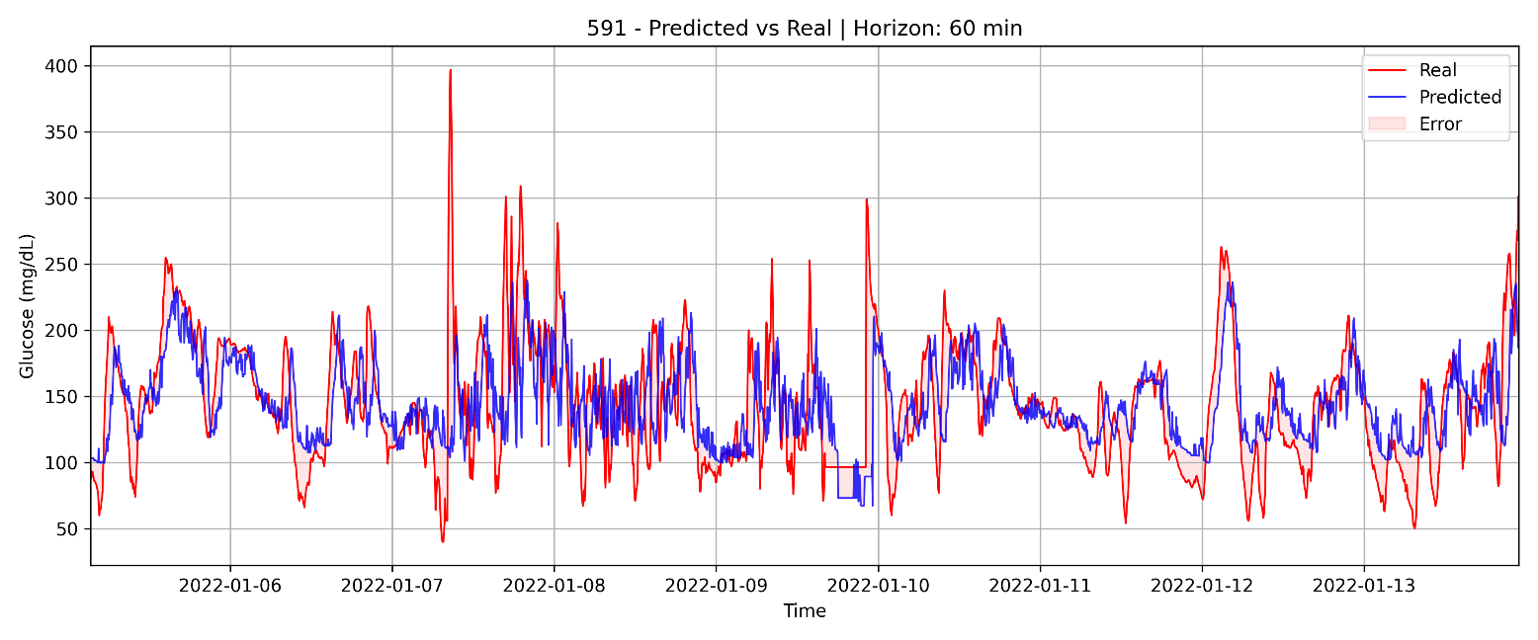

Gràfiques resultants del test de validació final
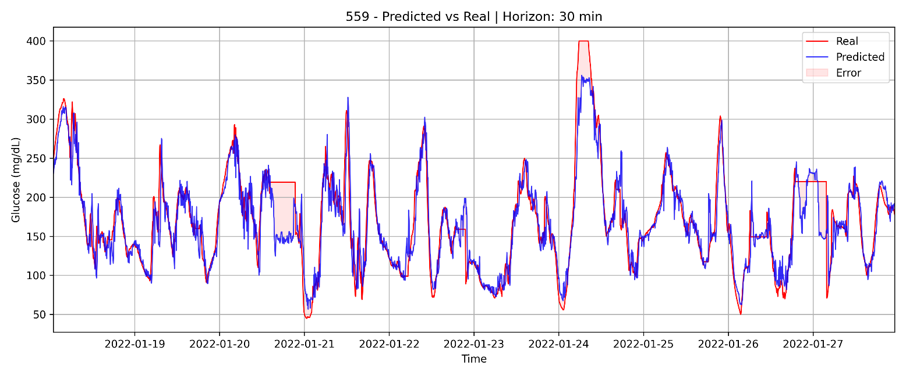
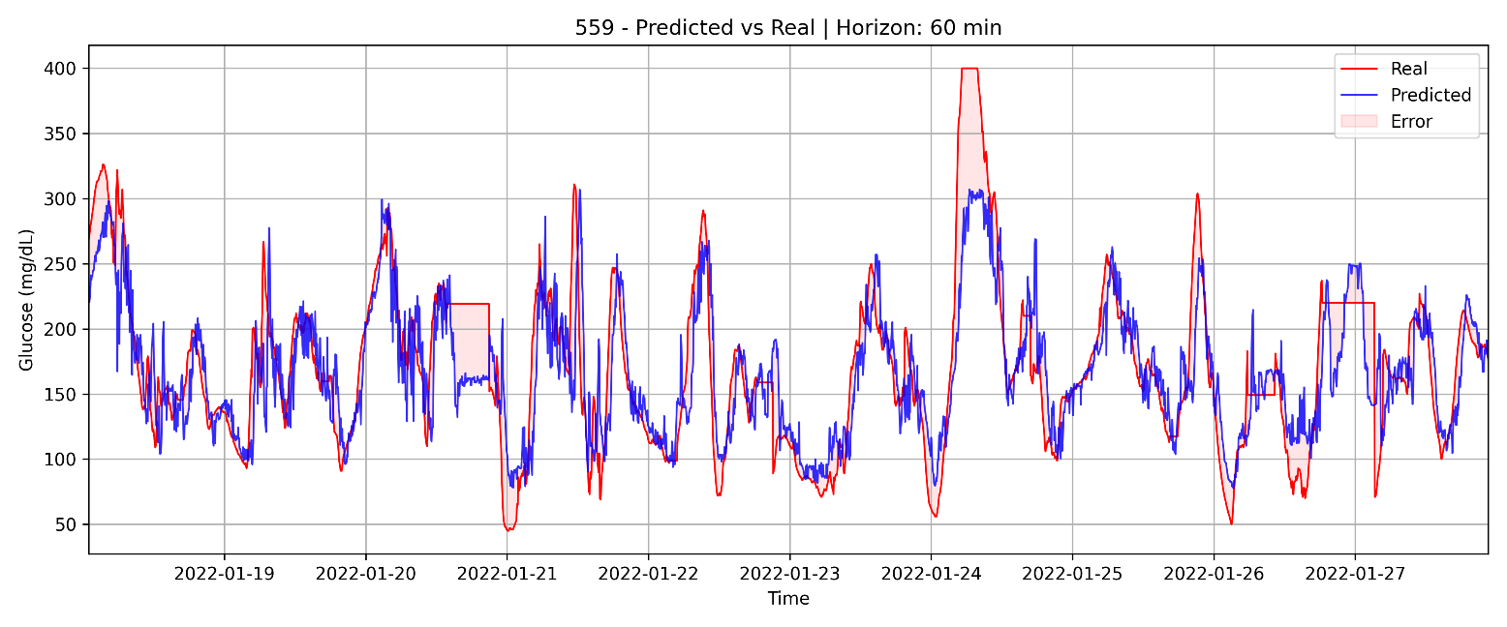
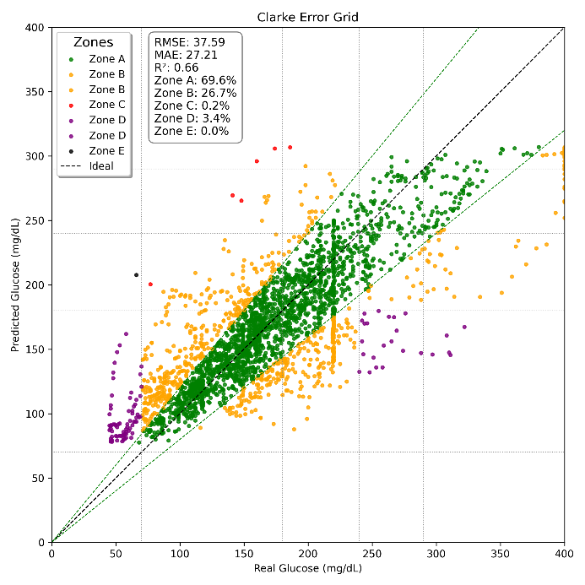
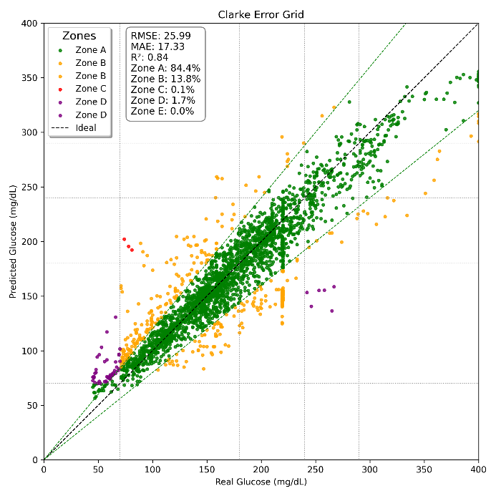
Pacient 559

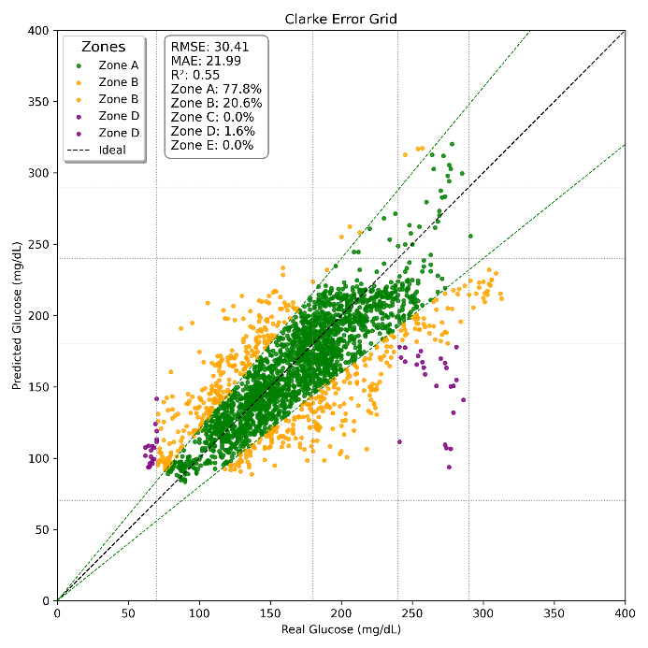
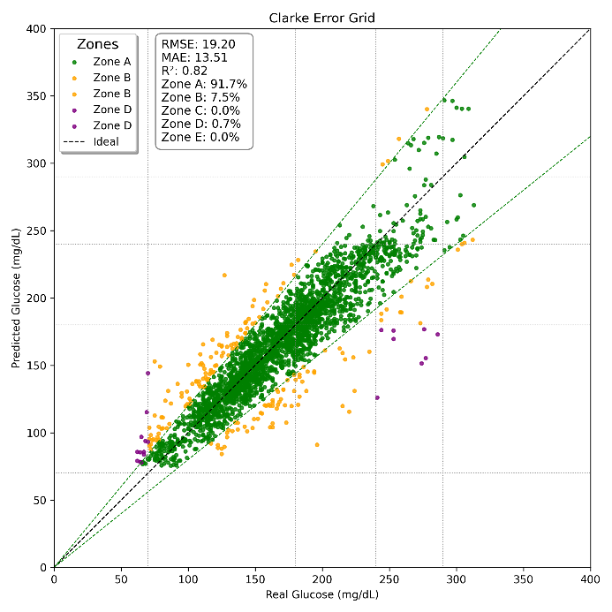
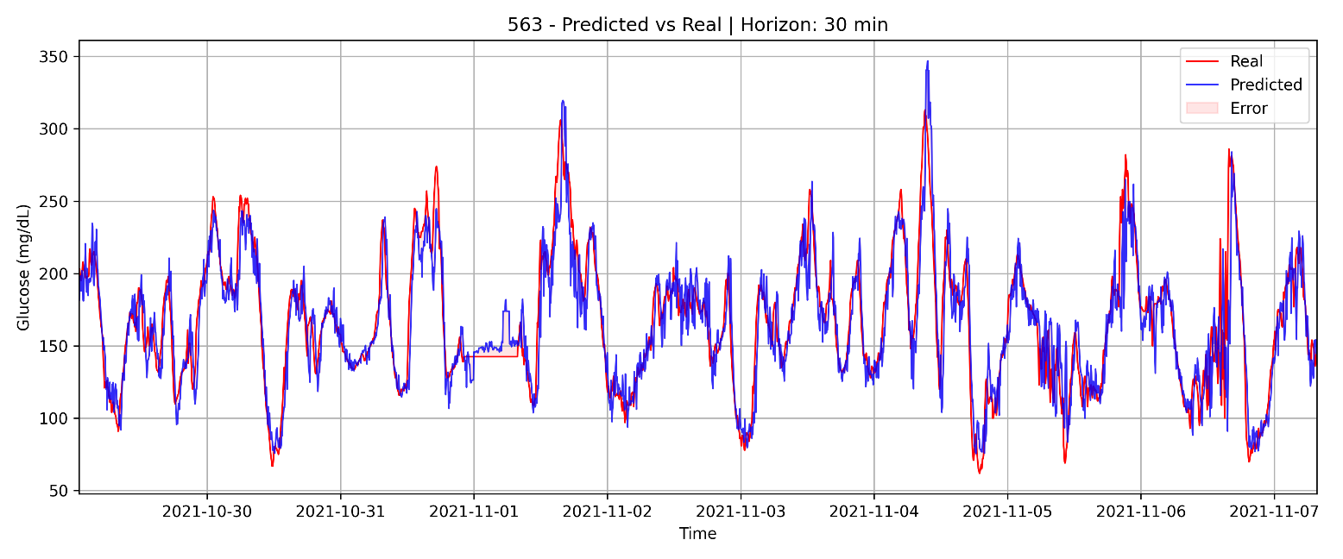
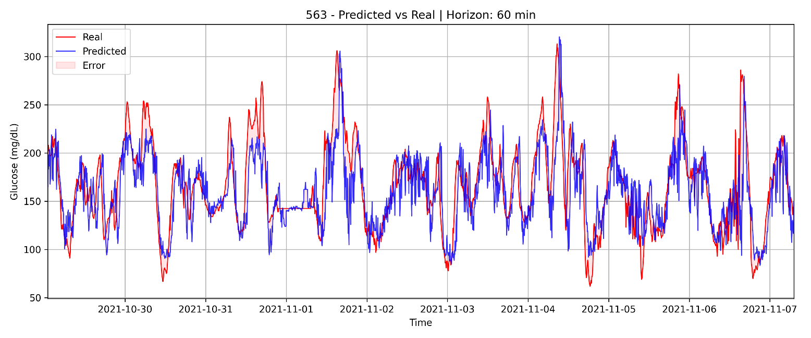
Pacient 563

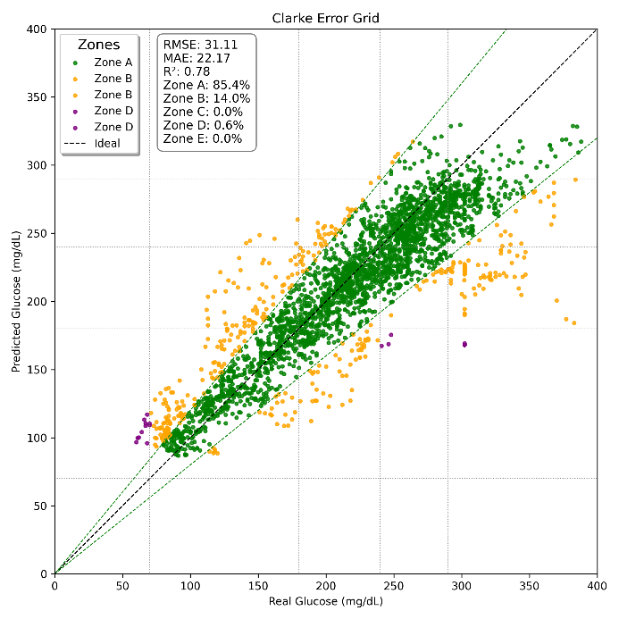
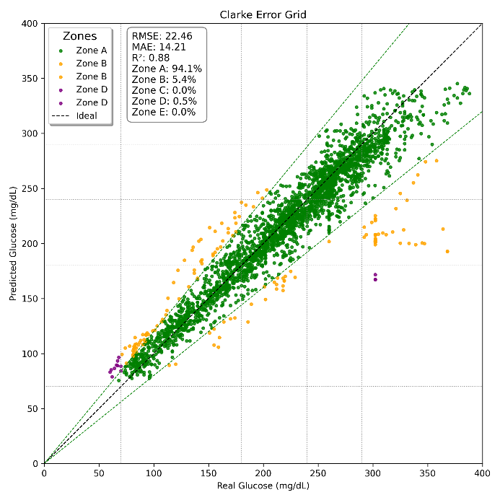
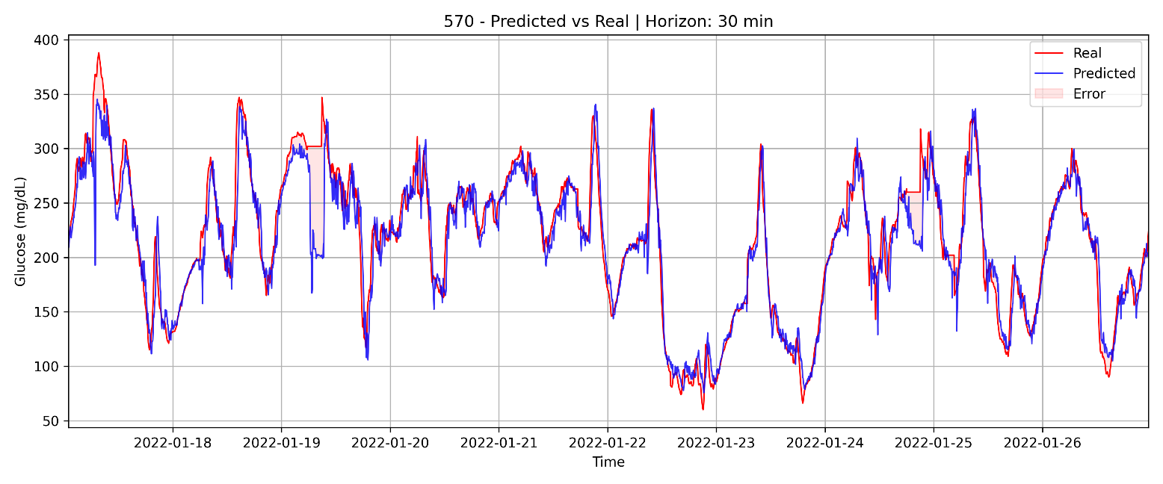
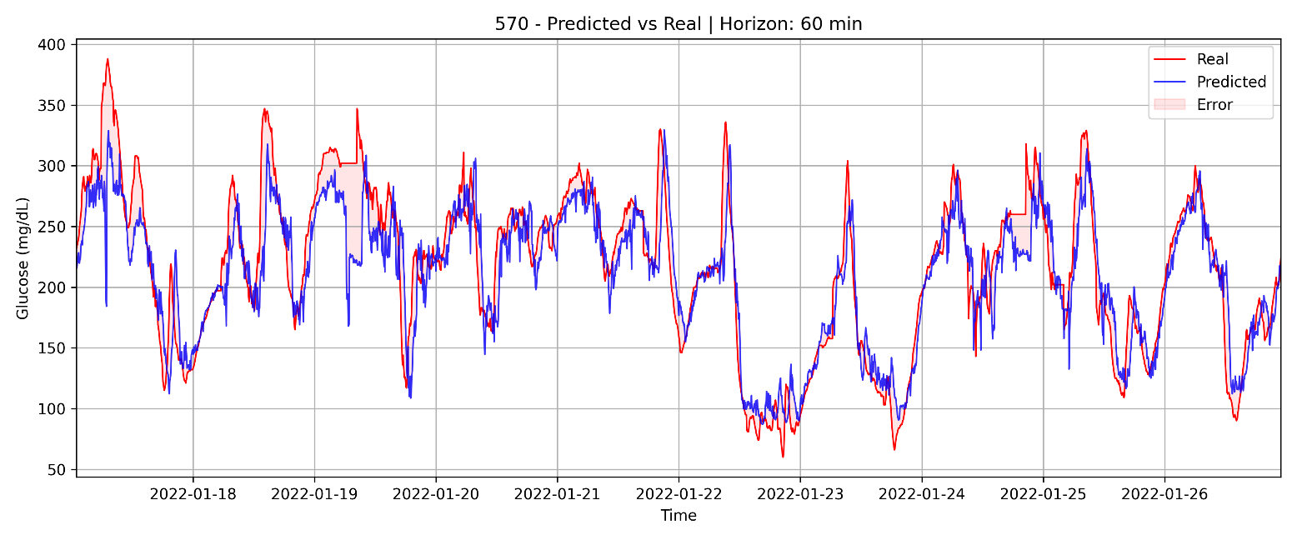
Pacient 570

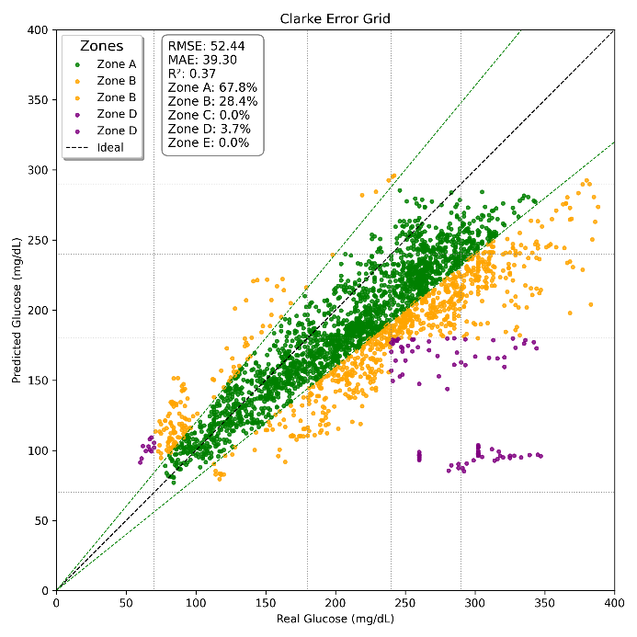
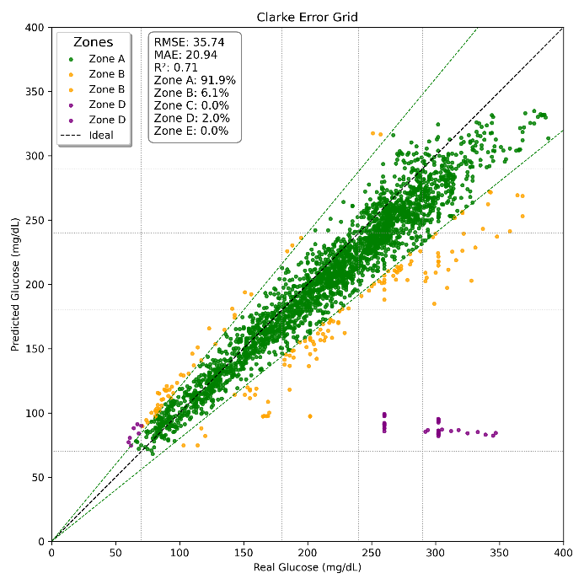
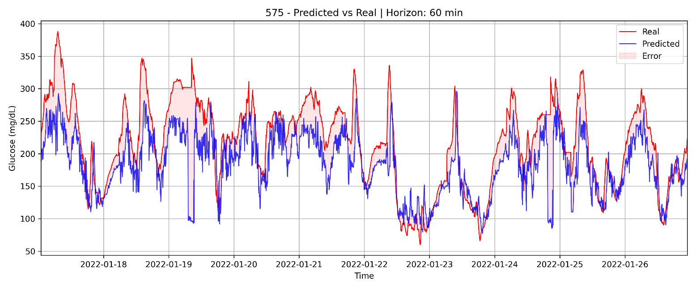
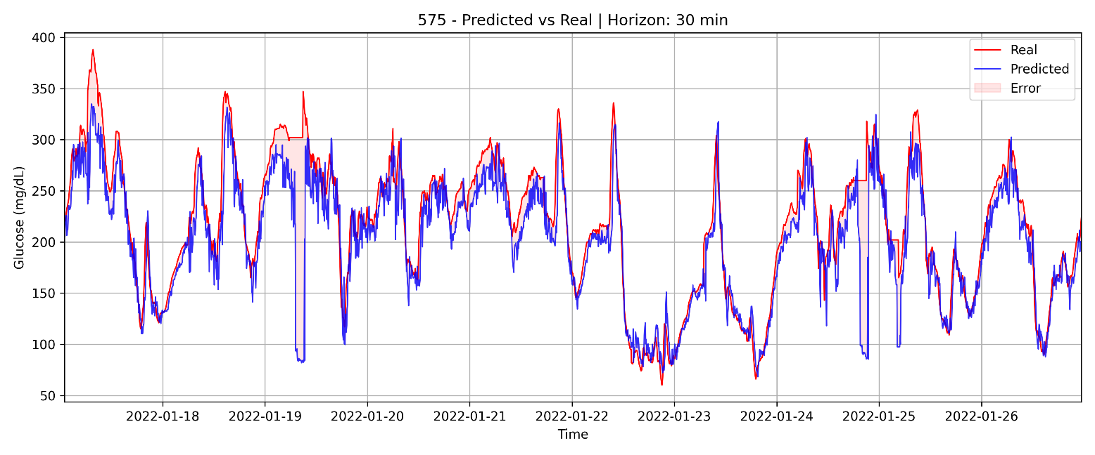
Pacient 575

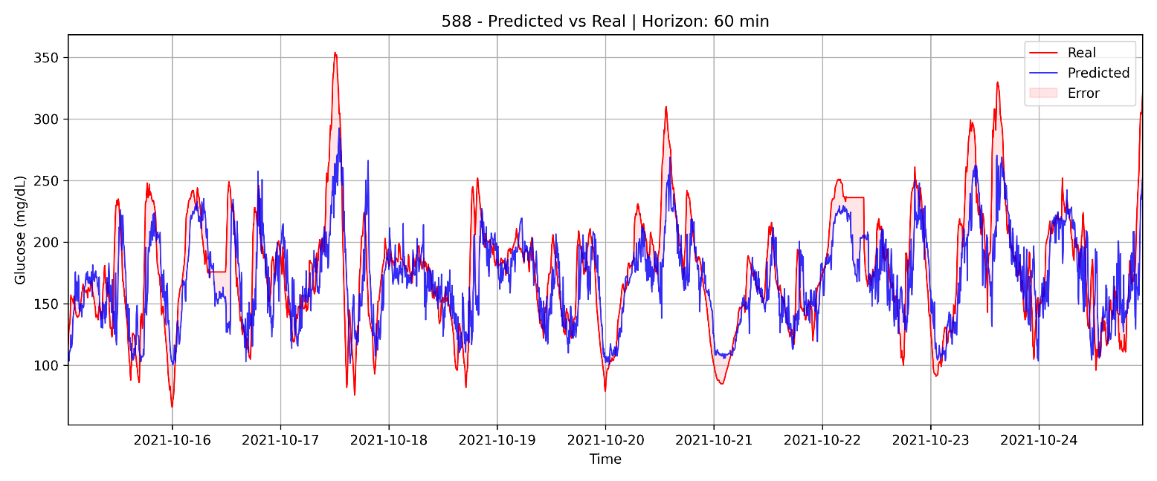
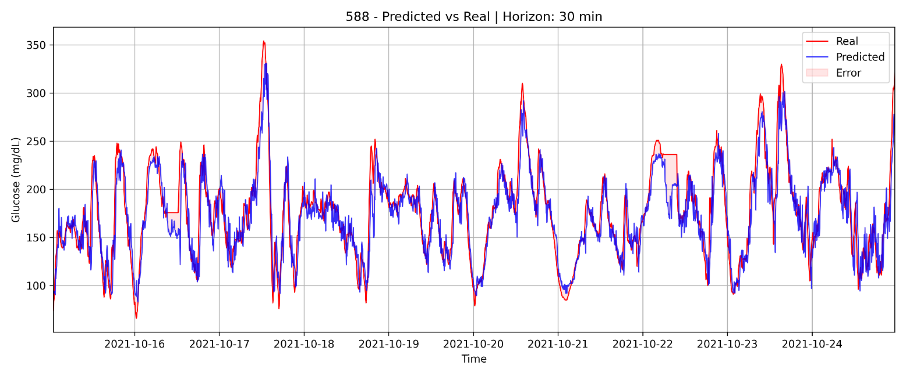
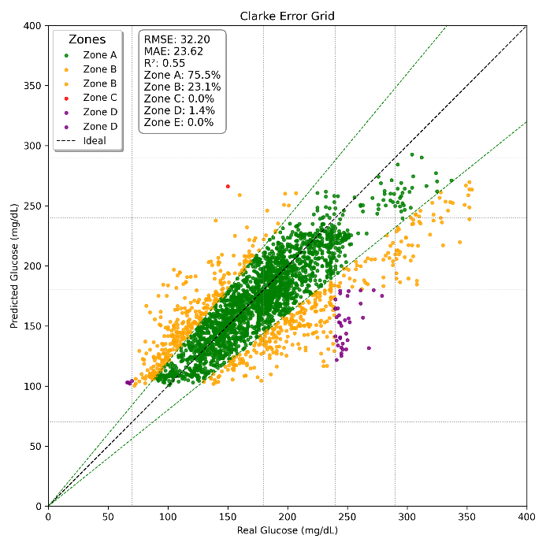
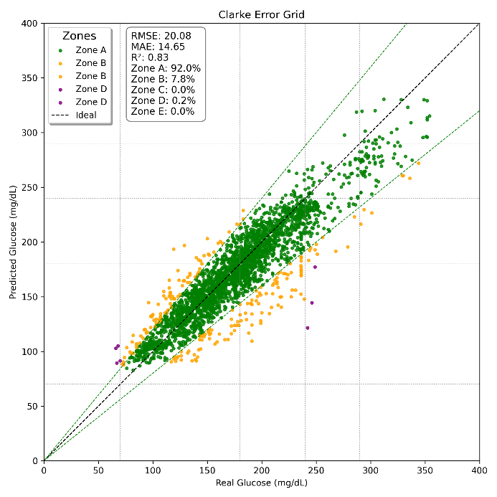
Pacient 588

Pacient 591

